Liceo Nº1 Javiera Carrera

Departamento de Química

**PAUTA DE CORRECCIÓN**

**Actividad calificada cuarto año medio común**

Tema: Nomenclatura de Alcanos- Alquenos –Alquinos.

Química

**Nombre: Curso:**

**Objetivo:** Aplicar reglas IUPAC en la nomenclatura de Alcanos, alquenos, alquinos.

**Instrucciones:**

* En parejas o de forma individual, desarrolle la siguiente actividad ordenada, con letra legible, en el espacio asignado.
* Esta actividad consta de dos ítems, cada uno con puntaje asignado. El puntaje total son 40 ptos. con un nivel de exigencia del 60%.
* Se publicará en la página del liceo la fecha tope para enviar sus respuestas mediante la plataforma Liceo 1 virtual (Buzón de Tareas).
* Recuerde que puede enviar sus dudas al Buzón de Consultas de la plataforma o bien al correo electrónico de su profesor respectivo.
* Utilice lápiz pasta para desarrollar los ejercicios. Luego saque una foto de buena calidad (o bien escanee) y envíe a su profesor.
* En caso de no respetar el plazo establecido, se aplicará reglamento de evaluación.

|  |  |
| --- | --- |
| **Indicador** | **Puntaje** |
| Identifica la cadena principal en el compuesto. | 1 |
| Enumera la cadena principal. | 1 |
| Reconoce los radicales alquilo. | 1 |
| Ordena alfabéticamente radicales alquilo. | 1 |
| Nombra al compuesto, aplicando reglas IUPAC. | 1 |
| **Puntaje total por ejercicio: 5 ptos. Puntaje total ítem: 25 ptos.** | |

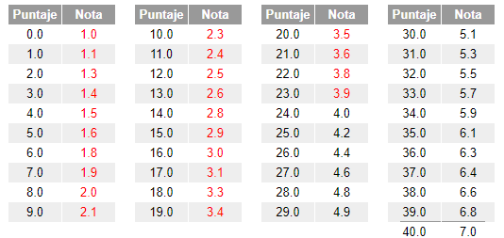

**PAUTA DE CORRECCIÓN**

1 La cadena principal, se debe contener a las insaturaciones o a aquellos grupos distintos de C-H

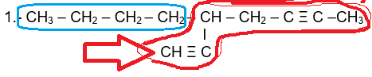3-butil-1,5-heptadiino 3-butilhepta-1,5-diino

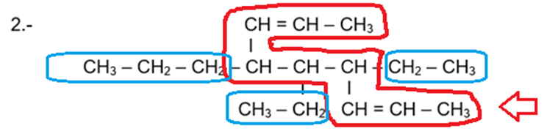

Se numera favoreciendo el conjunto de posicionadores (números), MAS BAJO POSIBLE.

Se compara la suma de los posicionadores

4,5-dietil-6-propil-2,7-nonadieno 4,5-dietil-6-propilnona-2,7-dieno

2 + 5 = 7 de izquierda a derecha se favorece

5 + 7 = 12 la menor numeración posible

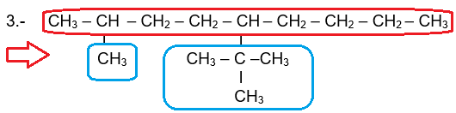5-t-butil-2-metilnonano

Los prefijos **–t– –s–**-correspondiente a los carbonos **terciario**-o **secundario** NO afectan la alfabetización ya que se separan con un **guion** del nombre del radical.

Esta situación es diferente en el caso de los radicales isómeros: **i**butil, **i**propil, etc...

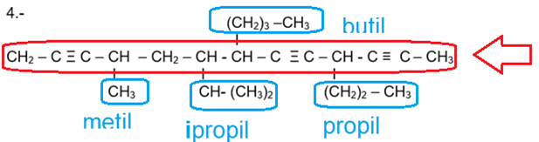

7-butil-8-ipropil-10-metil-4-propil-2,5,11-tridecatriino

7-butil-8-isopropil-10-metil-4-propiltrideca-2,5,11-triino

La numeración **5,6**-dietil-**4**-propil-2,7-nonadieno, presenta igual conjunto de posicionadores. En estos casos, para evitar ambigüedades la IUPAC asigna menor posicionador al(los) radical(es) que alfabéticamente se presenten primero. De este modo el compuesto recibe un único nombre, como es el espíritu de la IUPAC.

5.-

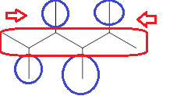

2,3,4,5-tetrametilhexano se puede numerar en ambos sentidos

Ítem II

1. 5 – terbutil – 3 - isobutil – 2,4,6,7,7,8 – hexametil – 1,3,9 – decatrieno.

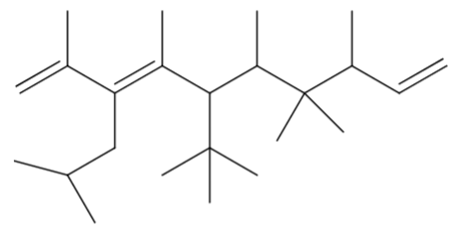

1. 4 – secbutil – 5 – etil – 3,3 – dimetil heptano

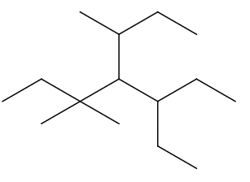

1. 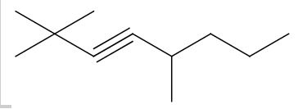2,2,5 – trimetil- 3- octino

Los errores en esta sección, responden a que aún no dominan la formula estructural esquelética. Aspecto que se irá reforzando en la siguiente clase. Esto se evidencia, en la frecuente confusión entre los radicales derivados del n-butano, tales como: **i**butil, **i**propil, etc...